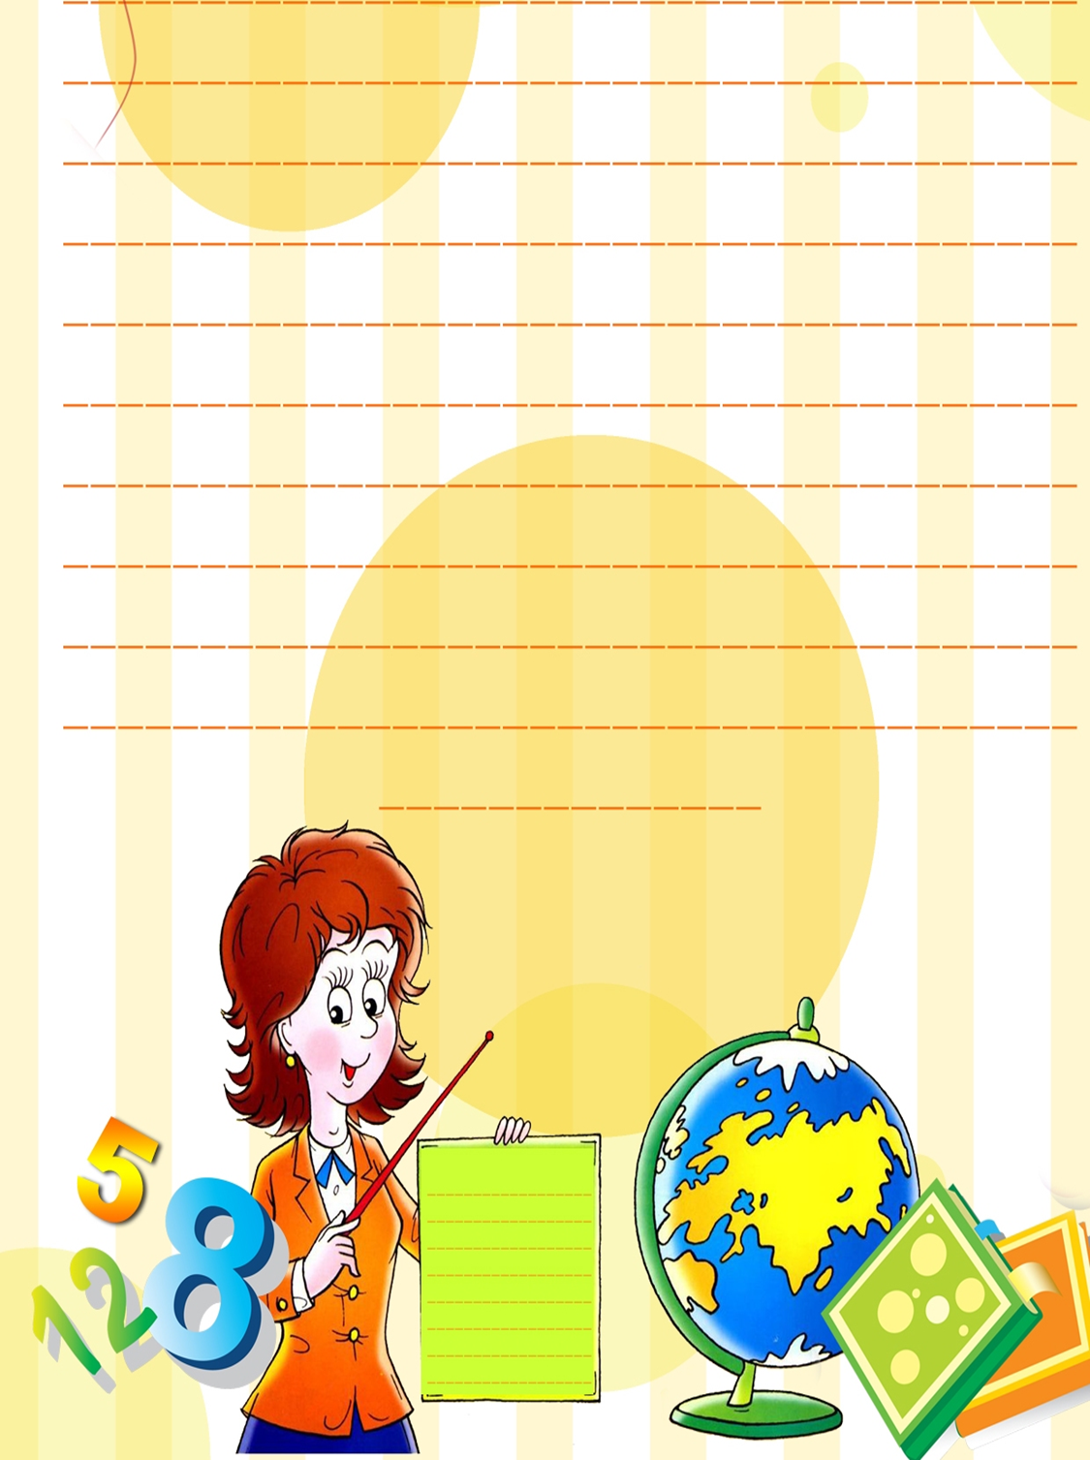
Автор:
Аскерова Аида Усмановна,
воспитатель первой
квалификационной
категории

«Игры и игрушки
– как играть с ребёнком дома!»

МДОУ Некоузский детский сад №3

Цель: показать родителям значимость игр и игрушек для полноценного развития ребенка раннего возраста.
Задачи:
1. Рассказать родителям о предназначении игр и игрушек.
2. Научить управлять ребенком с помощью игры.
3. Обозначить критерии выбора игрушки для полноценного эмоционального развития ребенка.
Участники: дети раннего возраста, не посещающие детский сад, их родители, педагог-психолог, учитель-логопед, инструктор по физкультуре, музыкальный руководитель.
Ход встречи:
Беседа-воспоминание: «Игрушки моего детства». Родителям предлагается вспомнить свою любимую игрушку, рассказать о ней и объяснить, почему они помнят её всю жизнь.
Резюме: Игрушек было немного, каждая была дорога, потому что с ней были связаны приятные воспоминания.
Беседа: «Какие игрушки мы покупаем детям?»
Резюме: Игрушки очень часто покупаются бездумно, выступают средством откупа от ребёнка, обеспечения себе спокойствия на какое-то время, к старым игрушкам быстро теряется интерес, детские запросы растут, дети не ценят подарки родителей, не умеют играть.
Сообщение на тему: «Требования к игрушкам».
Игрушки и материалы, которые приобретаются для ребёнка, должны быть безопасными для его физического здоровья и отвечать требованиям Госстандарта и Госсанэпиднадзора России.
- При покупке игрушек и материалов необходимо обязательно убедиться в наличии:
сертификата соответствия, выданного службами Госстандарта России;
- санитарно-эпидемиологического заключения, выданного Госсанэпиднадзором России.
Недопустимо приобретать игрушки и материалы у случайных людей и в несанкционированных торговых точках.
Необходимо учитывать возрастную адресованность игрушек и материалов.
Вновь приобретённые игрушки и материалы перед использованием детьми необходимо вымыть с мылом и ополоснуть водой (игрушки, с которых смывается краска, нельзя давать детям; мягкие игрушки очень сложны в обработке, поэтому детям в возрасте до 1 года они не рекомендуются.
(Игрушки в детском саду обрабатываются мыльно-содовым раствором не менее 60ºС, затем смываются проточной водой и сушатся).
Игрушки и материалы должны обеспечивать психическую безопасность ребёнка. Они не должны:
- провоцировать ребёнка на агрессивные действия, безнравственные поступки, насилие;
- вызывать проявление жестокости по отношению к сверстникам, взрослым, животным, а также персонажам игры;
- порождать отрицательные эмоции, страх, неуверенность, беспокойство;
- вызывать преждевременный интерес к сексуальным проблемам, выходящим за рамки возрастных интересов ребёнка;
- провоцировать пренебрежительное, негативное отношение к расовым особенностям и физическим недостаткам других людей.
Сообщение на тему: «Значение совместных игр и занятий».
«У ребёнка есть страсть к игре и её надо удовлетворять. Надо не только дать ему вовремя поиграть, но и пропитать игрой всю его жизнь» (А.С.Макаренко).
Игра – один из способов сделать процесс воспитания ребёнка приятным и полезным как для самого малыша, так и для взрослого.
Игра – насущная потребность каждого маленького человека. В игре ребёнок познаёт мир, изучает явления, с которыми ему приходится сталкиваться, готовится быть взрослым, учится общаться, приобретает необходимые навыки и умения, развивает физические и творческие способности.
Игры помогают не только малышам, но и их родителям – взрослые начинают лучше понимать ребёнка.
Игра отражает внутренние потребности детей в активной деятельности: чем богаче наблюдения, тем интереснее игры детей по своему содержанию.
Игра – самостоятельный вид деятельности, средство умственного, нравственного развития. В игре ребёнок обучается целенаправленной деятельности. Вырабатывается произвольность поведения, развивается воображение (предметы-заместители).
Дети раннего возраста любят играть с игрушками, бытовыми предметами. Сначала они играют в одиночку, но с полутора лет их всё чаще привлекают игры с партнёрами.
Что даёт ребёнку ИГРА:
- удовольствие;
- знание норм и правил жизни;
- общение с интересными ему людьми;
- возможность выражать свои эмоции;
- возможность выбирать игрушки (предметно-игровую среду), средства игры (слово, движение, песню);
- внутреннюю свободу: играю, где хочу, с кем хочу, сколько хочу, чем хочу.
Экскурсия по игровым уголкам: «Предметно-развивающая среда в группе раннего возраста».
Рекомендуемая литература для выставки указана в Приложении 18.
В конце встречи родителям выдаётся памятка: «Примерный перечень игрушек, развивающих материалов и оборудования для детей». (Приложение 19.)

Спасибо за внимание!

